**1. 모듈명: 그룹비교 – 평균비교 – 일표본T검정**

**2. 디버깅 일시: 20171121**

**3. 사용데이터: birth_clean**

**4. UI 캡쳐:**

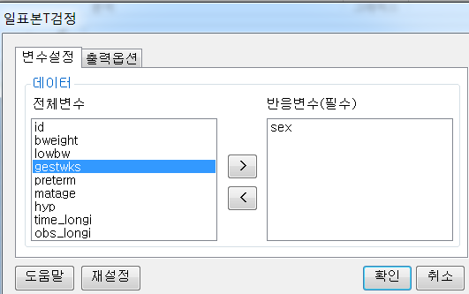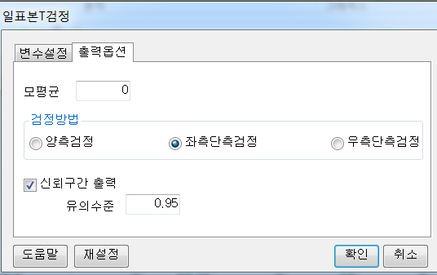

**5. 로그창:**

> REx_oneTtest(df20171121195621, res_var='sex', mu=0, alternative='less', CI=TRUE, conf.level=0.95);

**ERROR! 'names' attribute [7] must be the same length as the vector [6]**

**6. 에러메세지:** 신뢰구간 출력 옵션을 체크하면 누르면, 변수를 바꿔봐도

같은 에러가 발생함